２０１５年４月２３日
シンテック社 エチレン工場の建設を正式決定
信越化学の米国子会社であるシンテック社（会長、創業者：金川千尋）は、
米国で塩化ビニル樹脂（塩ビ）の主原料の一つであるエチレンを生産する工場の建設を決定した。日本の化学会社が米国でエチレン工場を建設するのはこの投資が初めてとなる。

建設する工場のエチレンの生産能力は、年産50万トン。工場の立地は、シンテック社が既に所有しているルイジアナ州の工業用地で、２０１８年前半の完成を目指す。投資額は約１４億ドルを見込み、シンテック社の自己資金で賄う。建設工事は主に東洋エンジニアリングが請負い、米国ルーマス社の技術を用いる。今回の工場建設は、エチレンの調達政策の一環で、塩ビの原料からの一貫生産の体制がより強固なものとなる。

シンテック社は、今後も米国の有利な原料事情を活かすとともに、世界の需要動向を的確に見極めた販売政策により、世界最大の塩化ビニル樹脂メーカーとしての地位を、さらに強固なものにしていく。
以上

この件に関するお問い合わせは
信越化学工業株式会社 広報部 小石川
Tel: 03-3246-5091 FAX: 03-3246-5096
e-mail：sec-pr@shinetsu.jpまでお願いいたします

（ご参考）信越化学グループの塩ビ樹脂生産能力

（信越化学グループ全体） （万トン／年） （シンテック） （万トン／年）

シンテック（アメリカ） |   263 |  | フリーポート工場 | 145
鹿島工場（日本） | 55 |  | アディス工場（増設後） | 90
シンエツＰＶＣ（オランダ） | 45 |  | プラクマン工場 | 60
シレス（ポルトガル） | 20 |  | 合計（増設後） | 295
合計 | 383
シンテック（現在増設中） | 32
再計（シンテック増設後） | 415
（ご参考）アメリカ塩ビメーカーの生産能力の推移
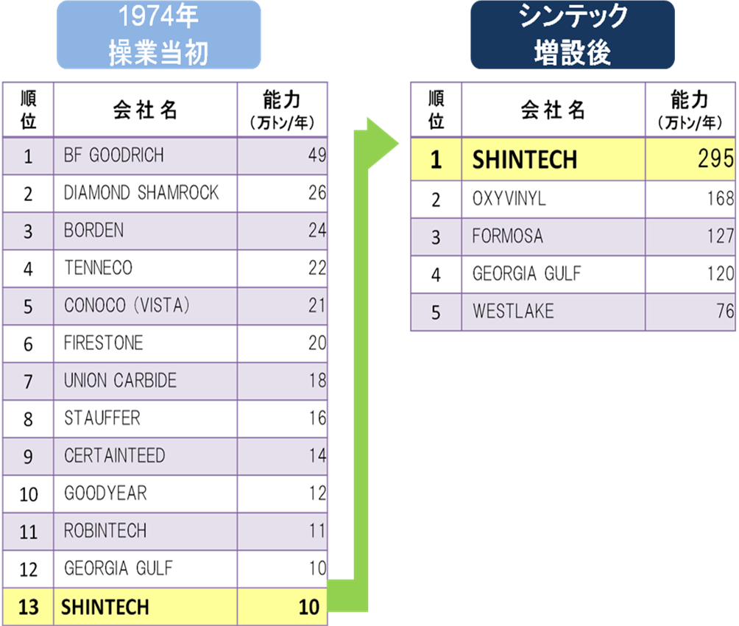

（ご参考）シンテックのルイジアナ州への累計設備投資額
（億ドル）
アディス工場建設（２００１年完成） | 2
プラクマン工場建設（２０１０年完成） | 26
アディス工場、プラクマン工場増設（現在増設中） | 5
エチレン新工場建設（予定） | 14
合計 | 47

（ご参考）シンテックの工場の位置関係



